文 学院2025年接收推免生工作安排
根据教育部、四川省教育考试院、四川师范大学2025年推免生招生接收工作相关文件精神，结合我院实际情况，今年推免生接收工作安排如下：
一、考生准备
参看《四川师范大学2025年接收推荐免试攻读硕士学位研究生和直接攻读博士学位研究生章程》
- 具体安排
- 资料提交
申请考生在中国研招网申请后，收到我校发出考核通知并同意参加考核后,应在10月7日12：00点前，将学生证、第二代身份证复印件、本科学习期间成绩单1份（加盖学校教务部门公章）、获得的各种奖励、发表的论文等科研成果、申请直接攻博的学生还需提交《四川师范大学2025年招收直接攻读博士学位研究生入学申请表》等申请材料的扫描件，打包后发送到电子邮箱cswxyyjb@163.com,以供审核。
- 现场报到
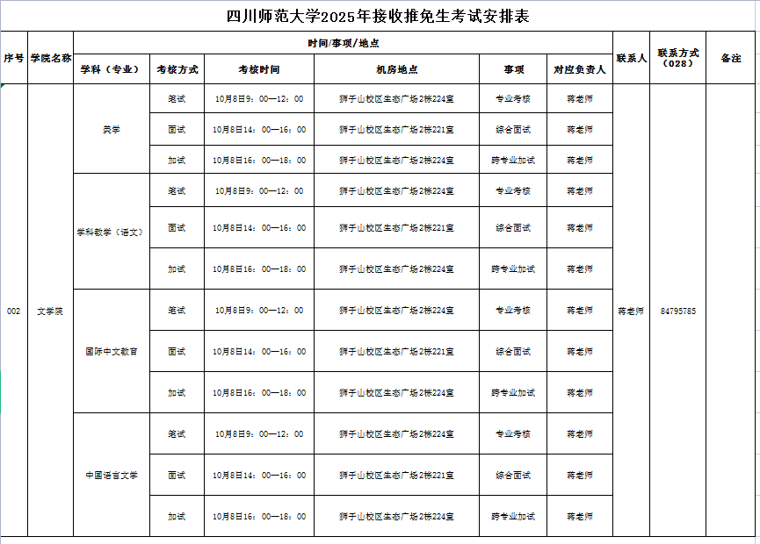
10月8日上午在我院报到（需携带学生证、第二代身份证复印件供身份查验）后，参加我院组织的考试。
- 考试安排

- 跨专业加试科目及办法
以招生专业目录加试科目为准，线下加试。
四、加分标准说明
参考《四川师范大学2025年接收推荐免试攻读硕士学位研究生和直接攻读博士学位研究生章程》
五、推免考生总成绩公布
学院将于10月10日公布成绩
- 咨询投诉电话和电子邮箱
咨询电话：028-84795785 投诉电话：028- 84762706
电子邮箱：cswxyyjb@163.com,

提醒：拟录取考生注意事项参看《四川师范大学2025年接收推荐免试攻读硕士学位研究生和直接攻读博士学位研究生章程》（https://yjsc.sicnu.edu.cn/p/0/?StId=st_app_news_i_x638630673058380071）

文 学院研究生招生工作小组
2024年9月30日

